- در زمانی که از شما خواسته می شود . شروع به خوردن نمایید ابتدا از مایعات گرم و شیرین ( در صورت نداشتن دیابت ) استفاده نمایید ماند چای ، آبمیوه های طبیعی و ... و به توصیه های پرسنل مسئول خود گوش دهید .
- به شما در مورد تماس پوست با پوست پس از زایمان و مزایای آن و همچنین درباره شیردهی ، مراقبت از خود نوزاد به طور کامل قبل و بعد از زایمان آموزش داده خواهد شد .

- مهر ، سجاده ، قرآن و سنگ تیمم در بخش زایمان موجود است و شما در صورت تمایل می توانید از آن ها استفاده کنید .

- در صورت بروز علائمی مثل تنگی نفس ، سردرد ، سرگیجه ، تهوع و استفراغ ، تاری دید به مامای خود اطلاع دهید .
- به علائم هشدار خطر و نکات ایمنی که به شما آموزش داده می شود دقت کنید .

- بعد از بالا رفتن از تخت ، کناره های آن را بالا دهید و برای پایین آمدن مراقب باشید پای خود را روی زمین خیس نگذارید (چون احتمال سرخوردن وجود دارد ) پس از زایمان هم بعد از هربار شیردهی حتما نوزاد را در کات نوزاد قرار دهید و از خواباندن روی تخت خود پرهیز کنید .

*پس از همجوار شدن نوزاد در اولین ساعات شیردهی را به روش زیر شروع کنید :
ابتدا چهار امگشت مادر زیر سینه و انگشت شست مادر روی سینه به شکل c انگلیسی ، سینه را در دست می گیرد به گونه ای که هاله قهوه ای اطراف نوک پستان به طور کامل در دهان نوزاد باشد ، لب پایین و بالای نوزاد به بیرون برگردد . پس از اتمام شیردهی حتما آروغ نوزاد گرفته شود . و تعداد دفعات شیردهی را مادر بر حسب نیاز کودک تنظیم نماید
در صورتی که جهت جراحی سزارین بستری می شوید . با توصیه پزشک خود حداقل 8 ساعت قبل از عمل باید ناشتا باشید و از خوردن و آشامیدن خودداری کنید .
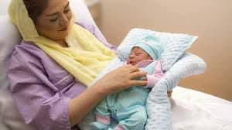
راه های ارتباطی جهت انتقادات و پیشنهادات شما از این طریق می باشد .
- مسئول بخش زایمان
- مترون یا سوپروایزر بیمارستان
- مدیریت بیمارستان
- صندوق شکایات ، انتقادات و پیشنهادات که کنار درب آسانسور تعبیه شده است .

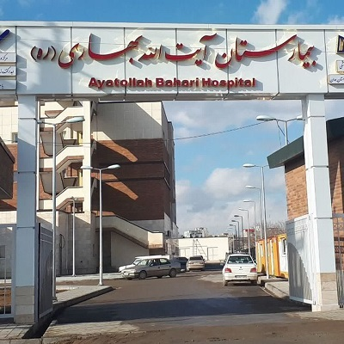

آموزش بدو ورود و حین بستری
مادران و مددجویان بخش زایمان

تهیه کنندگان
ناهید برزگر ، رابط آموش به بیمار بخش زایمان
الهام مرشدلو، رابط آموش به بیمار بخش زایمان
با نظارت
الهه احمدی سوپروایزر آموزش بیمارستان

شماره پمفلت : PE.IF.89
تاریخ بازنگری : 10/1401
منابع : پروتکل بخش زایمان-کتاب مراقبت های پرستاری برونر
- به هیچ عنوان سرم و اتصالات خود را دستکاری نکنید و آن را کم و زیاد نکنید و این مورد را به همراهان خود هم بگویید .

- هنگام ویزیت پزشک یا اجرای دارو درمانی از همراه خود بخواهید بیرون اتاق منتظر بماند و به محض اتمام ویزیت و دارو درمانی به اتاق باز گردد .

- اگر مشکل یا بیماری خاصی دارید و یا از داروی خاصی استفاده می کنید حتما به ماما و پزشک خود اطلاع دهید.

- برای خارج شدن از تخت ابتدا پاها را آویزان کرده و روی تخت بنشینید ، سپس به آرامی توسط یکی از همراهان خود ، در صورت توانایی و عدم سرگیجه اقدام به خارج شدن از تخت نمایید ( هیچ گاه پایین آمدن از تخت را به یکباره انجام ندهید.

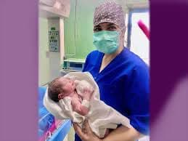
- توسط ماما ، آموزش استفاده از وسایل موجود در بخش مانند سرویس بهداشتی ، نحوه استفاده از روشنایی و چراغ اتاق ها و همچنین توضیحاتی درباره مکان فروشگاه (بوفه ) و نمازخانه و آشپزخانه به شما داده می شود .

- در اتاق شما دو عدد زنگ احضار پرستار وجود دارد (یکی بالای تخت و یکی در دستشویی ) که جهت استفاده از آن به شما آموزش داده می شود .

- در هر اتاق یک عدد سطل زباله زرد و مشکی وجود دارد . سطل زباله زرد جهت زباله های عفونی مثل زیرانداز ، نوار بهداشتی و زباله های آغشته به خون و ترشحات می باشد . سطل زباله مشکی جهت زباله های غیر عفونی مثل پوست میوه ، آبمیوه ، باقی مانده غذا و ظروف آن و ... می باشد .

- به شما اطلاعاتی مانند نام پزشک ، طول مدت اقامت شما در بیمارستان ، بیمه و هزینه های درمانی و ... توسط مامای مسئولتان داده می شود .

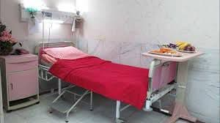
ضمن خوشامدگویی صمیمانه به شما ، از شما تقاضا داریم جهت ارائه بهتر خدمات درمانی به نکات زیر توجه فرمایید:
- مادر گرامی شما در بدو ورود به بخش ، آشنایی لازم با ساختار بخش ( دستشویی ، حمام ، اتاق ها ) را پیداخواهید کرد . در اتاق معاینه ، ابتدا از شما شرح حال گرفته خواهد شد و پس از معاینه ، اطلاعات لازم توسط پرسنل مامایی به متخصص زنان اطلاع داده خواهد شد و اقدامات لازم جهت ترخیص یا بستری شما انجام خواهد شد . شما ممکن است جهت گرفتن نوار قلب جنین و یا آزمایشات لازم به مدت یک الی دو ساعت در بیمارستان بمانید ، پس لطفاً صبور باشید .

- به محض ورود به بخش زایمان ، مامای مسئول ، خود را به شما معرفی می کند و شما به اتاق خود راهنمایی می شوید.

- جواهرات و وسایل گران بهای خود را به همراهتان تحویل دهید.

- بعد از این که لباس بخش در اختیارتان قرارداده شد لباس خود را تعویض کنید و وسایل اضافی خود را به همراهتان تحویل دهید . تا به منزل ببرد ، ضمن این که در اتاق شما یک کمد هم جهت قراردادن وسایل اضافی وجود دارد .

